## **ACESSO**

#### [CONFORME O BOLETIM GERAL 198/16:](http://boletim.dp.intranet.policiamilitar.sp.gov.br/boletins/bcmdo2016/bg16198.pdf)

*1. São atribuições da Diretoria de Logística o controle patrimonial da PMESP (I-23-PM) e gerenciamento do Sistema Integrado de Patrimônio e Logística - SIPL.*

#### *2. Considerando a necessidade de normatizar regras de segurança para o acesso de usuários e IP (Internet Protocol) no SIPL na versão 3.18, a partir desta publicação os acessos por IP serão no limite de 06 (seis) aos Grandes Comandos, APMBB, ESSgt e ESSd e 02 (dois) às Diretorias e Assessorias. As demais OPM serão tratadas dentro da EXCidade devido à peculiaridade do serviço.*

*3. Para a padronização às novas regras de segurança ao acesso por IP ao SIPL, as OPM deverão encaminhar à Diretoria de Logística, por meio de Mensagem numerada no email: ticdl@policiamilitar.sp.gov.br os números dos IP para recastramento de acordo com o número de acessos estabelecidos. (NOTA DL-1/40/16).*

#### OBSERVAÇÕES:

Atualmente é necessário solicitar o IP, via CHAMADO - DL, visto que os dados do solicitante, bem como o conteúdo da solicitação ficam armazenados em banco dados, sendo possível organizar os chamados de forma que, os assuntos mais recorrentes possam ser respondidos com mais eficiência.

**Controle de IP.** É Necessário controlar os IP's que podem acessar o SIPL-CLIENT em sua unidade, visto que devido a limitação, se a unidade já possuir 6 IP's no caso de Grande Comando ou 2 IP's no caso de Diretorias e Assessorias, NÃO seram concedidos novos IP's.

#### Se você não souber quais IP's estão disponíveis em sua Unidade, solicite esta informação via CHAMADO e te enviaremos uma planilha com os dados necessários para que sua unidade mantenha o controle do acesso ao SIPL-CLIENT.

## **PRIVILÉGIOS**

OS PRIVILÉGIOS DISPONÍVEIS PARA OS GRANDE COMANDOS, DIRETORIAS E ACESSORIAS SERÃO:

• CADASTRAR O DETENTOR EXECULTIVO:

 Comandante de Companhia (Cmt de Cia), em OPM organizada por Cia ou, Oficial no posto de Capitão ou Major, nas demais;

**A** - o Detentor Executivo é designado pelo comandante, chefe ou coordenador das respectivas OPM executivas;  
**B** - as OPM não organizadas por Cia poderão ter um ou mais detentores executivos;  
**C** de modo geral e, na eventualidade de mudanças nas estruturas organizacionais, a designação deverá recair sobre Capitão, ou Major, ocupantes de cargos de comando ou chefia;  
**D** nos afastamentos do Detentor Executivo, assumirão as funções seus substitutos legais

• MOVIMENTAR MATERIAIS ENTRE SUAS SUBORDINADAS:

 Movimentar Materiais diversos patrimôniados;  
 Movimentar Materiais diversos não patrimôniados;  
 Movimentar Materiais de Informática;  
 Movimentar Materiais de Telecomunicação;

• CONSULTAR:

 Detentor Executivo;  
 OPM;  
 Materiais por Nº Patrimônio;  
 Materias de Lote por Nº de QCM;  
 Visualizar Histórico de Armas;  
 Visualizar Histórico de Diversos;  
 Visualizar Histórico de Viaturas;  
 Consultar o Nº de QCM de materiais;

• GERAR RELATÓRIOS:

**- LCM:**

 Todos Materiais da OPM (Quantitativo);  
 Faixa de QCM Ordenado por Material (Quantitativo);  
 Faixa de QCM Ordedano por OPM (Quantitativo);  
 Todos Materiais da OPM;  
 Viaturas;  
 Diversos - Patrimoniados;  
 Não Patrimoniados;  
 Informática;  
 Telecomunicações;  
 Armas;  
 EPI;  
 Munições;  
 Coletes;

*3. Para a padronização às novas regras de segurança ao acesso por IP ao SIPL, as OPM deverão encaminhar à Diretoria de Logística, por meio de Mensagem numerada no email: ticdl@policiamilitar.sp.gov.br os números dos IP para recastramento de acordo com o número de acessos estabelecidos. (NOTA DL-1/40/16).*

#### OBSERVAÇÕES:

#### OBSERVAÇÕES:

Atualmente é necessário solicitar o IP, via CHAMADO - DL, visto que os dados do solicitante, bem como o conteúdo da solicitação ficam armazenados em banco dados, sendo possível organizar os chamados de forma que, os assuntos mais recorrentes possam ser respondidos com mais eficiência.

**Controle de IP.** É Necessário controlar os IP's que podem acessar o SIPL-CLIENT em sua unidade, visto que devido a limitação, se a unidade já possuir 6 IP's no caso de Grande Comando ou 2 IP's no caso de Diretorias e Assessorias, NÃO seram concedidos novos IP's.

#### Se você não souber quais IP's estão disponíveis em sua Unidade, solicite esta informação via CHAMADO e te enviaremos uma planilha com os dados necessários para que sua unidade mantenha o controle do acesso ao SIPL-CLIENT.

# TUTORIAIS

O [**Google Drive**](https://www.techtudo.com.br/tudo-sobre/google-drive.html) permite o compartilhamento de páginas com amigos, familiares e contatos profissionais. O recurso, disponível de forma gratuita na plataforma, é ideal para que um mesmo grupo de pessoas tenha acesso a diversos documentos de uma só vez. Os convidados podem visualizar o conteúdo, realizar comentários e fazer alterações em tempo real, se o criador da pasta permitir esse tipo de ação durante o compartilhamento.

LEIA: [**Google Drive vai apagar arquivos da lixeira automaticamente após 30 dias**](https://www.techtudo.com.br/noticias/2020/09/google-drive-vai-apagar-arquivos-da-lixeira-automaticamente-apos-30-dias.ghtml)

O acesso às pastas compartilhadas também é liberado para contatos que não possuem uma conta do [**Gmail**](https://www.techtudo.com.br/tudo-sobre/gmail.html). Sendo assim, o convite pode ser enviado para usuários de outros serviços, como [**Outlook**](https://www.techtudo.com.br/tudo-sobre/outlook-com.html), [**iCloud**](https://www.techtudo.com.br/tudo-sobre/icloud.html) e outros. No tutorial a seguir, confira como criar uma pasta compartilhada e convide contatos para acessar um documento no Google Drive.

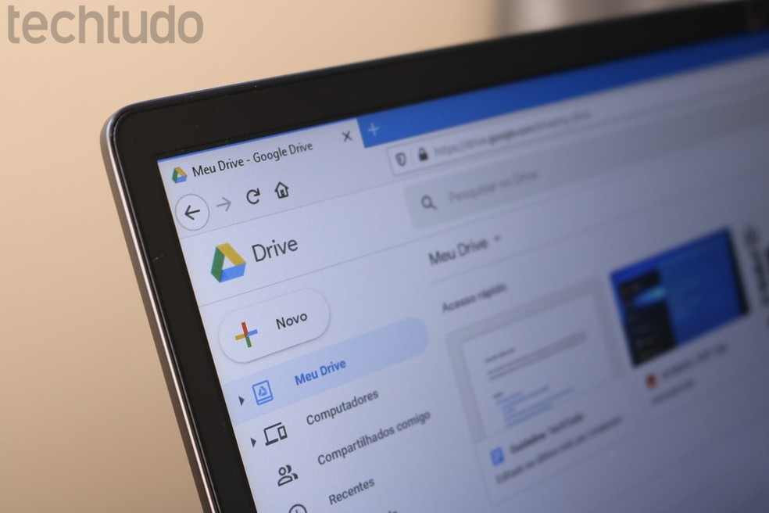

Tutorial mostra como criar e compartilhar uma pasta no Google Drive — Foto: Filipe Garrett/TechTudo

Quer comprar celular, TV e outros produtos com desconto? [**Conheça o Compare TechTudo**](http://compare.techtudo.com.br/)

**Saiba mais sobre Google Drive**

[**Como criar uma pasta e organizar arquivos no Google Drive do celular?**](https://www.techtudo.com.br/dicas-e-tutoriais/noticia/2015/05/como-criar-uma-pasta-e-organizar-arquivos-no-google-drive-do-celular.html)

[**Como conseguir mais espaço livre no Google Drive**](https://www.techtudo.com.br/dicas-e-tutoriais/noticia/2016/08/como-conseguir-mais-espaco-livre-no-google-drive.html)

## Como criar pasta compartilhada no Google Drive

Passo 1. Acesse seu Google Drive e selecione a opção "Meu Drive". Em seguida, assinale a opção "Nova Pasta" para criar a pasta que será compartilhada com outras pessoas;

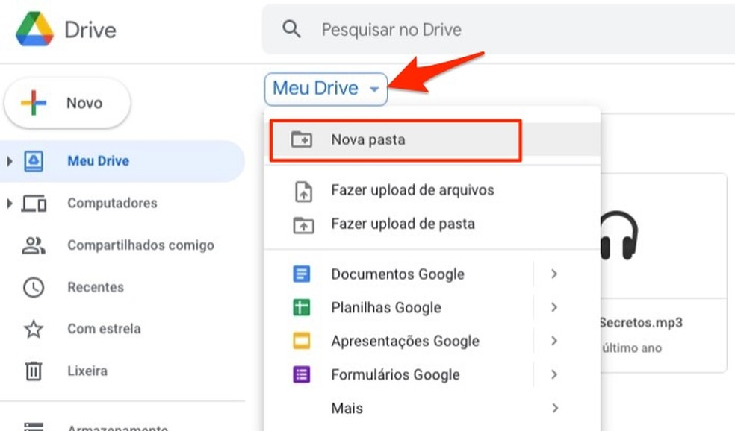

Ação para criar uma pasta em uma conta do Google Drive — Foto: Reprodução/Marvin Costa

Passo 2. Digite um nome para a pasta e pressione o botão "Criar";

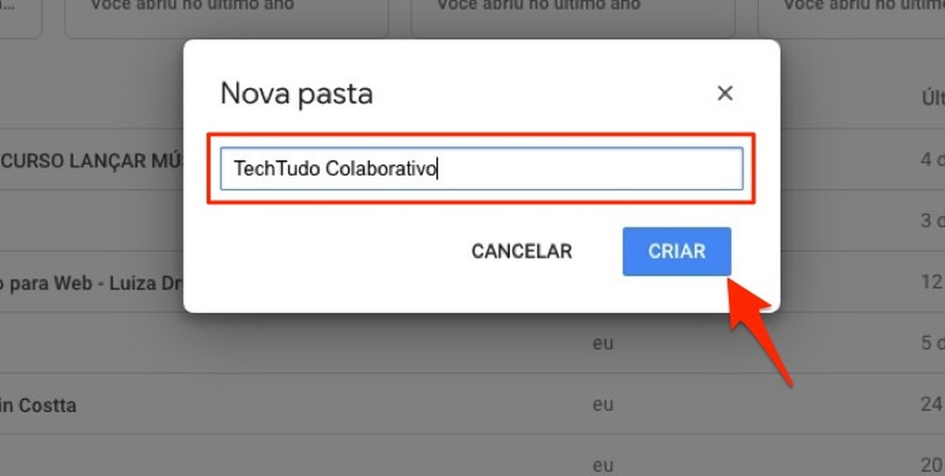

Ação para definir o nome de uma pasta criado no Google Drive — Foto: Reprodução/Marvin Costa

Passo 3. Clique sobre a pasta para poder acessá-la e iniciar as configurações de compartilhamento;

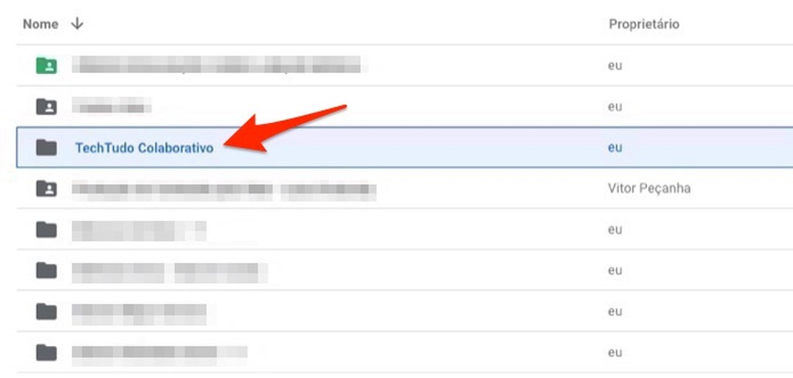

Ação para acessar uma pasta criada no Google Drive — Foto: Reprodução/Marvin Costa

Passo 4. Assinale o nome da pasta e acesse a opção "Compartilhar";

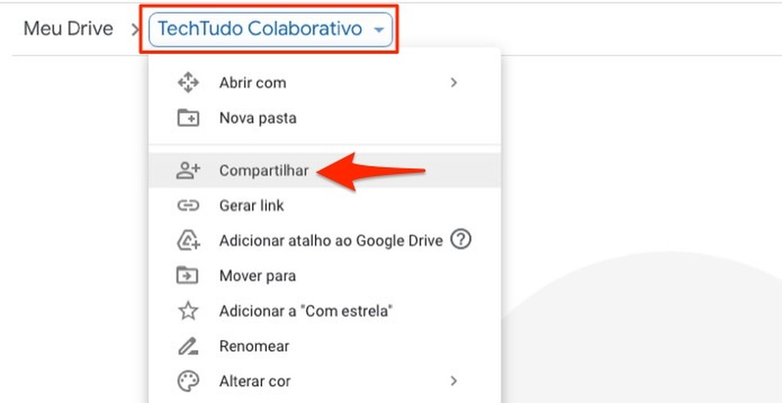

Ação para visualizar as configurações de compartihamento de uma pasta no Google Drive — Foto: Reprodução/Marvin Costa

Passo 5. Digite o e-mail da pessoa que terá acesso ao conteúdo da pasta. Caso já seja um contato do Google, o endereço de e-mail aparecerá como resultado. Basta clicar sobre ele para que seja adicionado no convite;

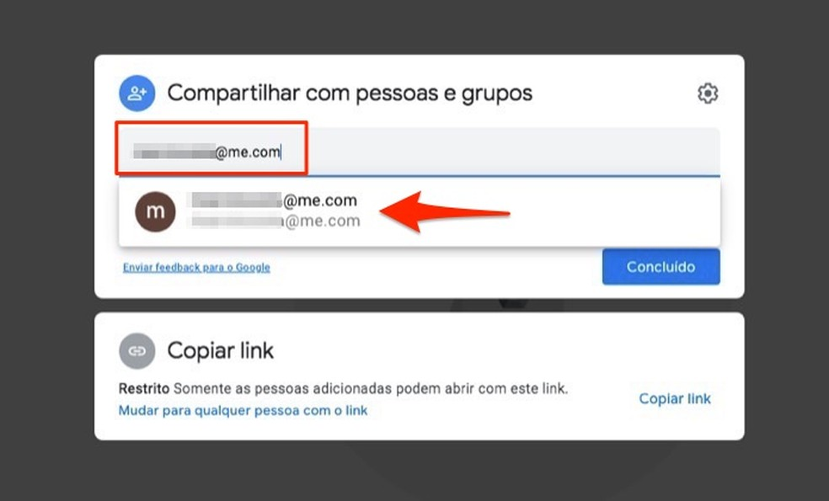

Ação para escolher um e-mail e convidar uma pessoa para usar uma pasta compartilhada no Google Drive — Foto: Reprodução/Marvin Costa

Passo 6. Pressione a opção "Editor" ao lado do endereço de e-mail que acaba de selecionar;

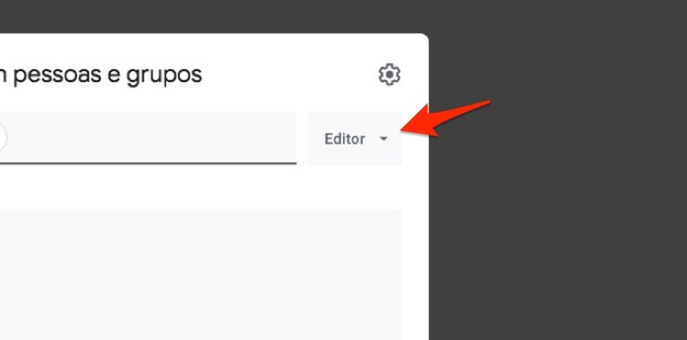

Ação para visualizar opções para um membro de pasta compartilhada no Google Drive — Foto: Reprodução/Marvin Costa

Passo 7. Você pode definir se a pessoa será apenas um leitor, comentarista ou editor da pasta. As duas primeiras opções não permitem qualquer tipo de alteração nos documentos. Um editor pode organizar os arquivos, adicionar novos documentos e editá-los. Selecione a opção de acordo com a sua necessidade de compartilhamento. Para prosseguir, confirme com o botão "Enviar";

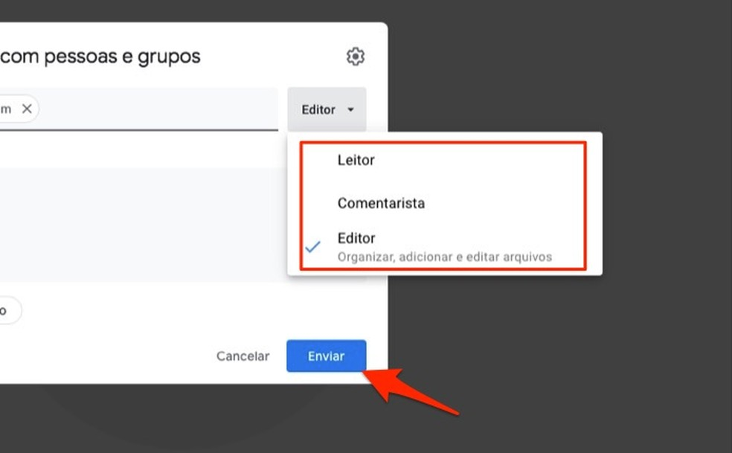

Ação para redefinir as permissões para uma pessoa em uma pasta compartilhada do Google Drive — Foto: Reprodução/Marvin Costa

Passo 8. A mensagem abaixo aparecerá caso o contato não seja um usuário do Google. Ainda assim é possível realizar a ação clicando sobre a opção "Compartilhar mesmo assim";

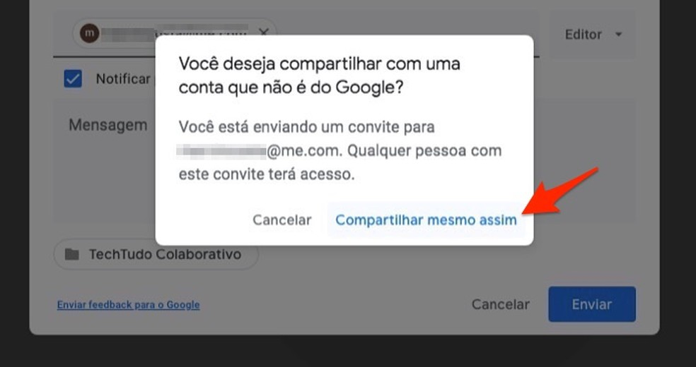

Ação para confirmar um convite de compartilhamento de pasta com usuários que não tem uma conta do Google — Foto: Reprodução/Marvin Costa

Passo 9. Para visualizar as opções da pasta compartilhada, selecione o ícone de avatar, como mostra a imagem abaixo;

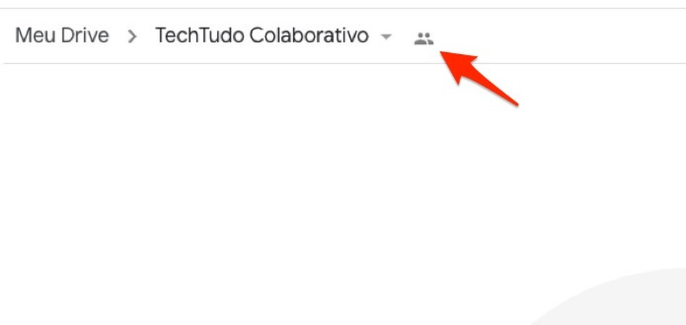

Ação para visualizar as opções de uma pasta compartilhada no Google Drive — Foto: Reprodução/Marvin Costa

Passo 10. Você pode adicionar mais contatos digitando seus e-mails em "Adicione pessoas e grupos". Além disso, também pode copiar o link da pasta para enviá-la por e-mail, redes sociais ou mensageiros.

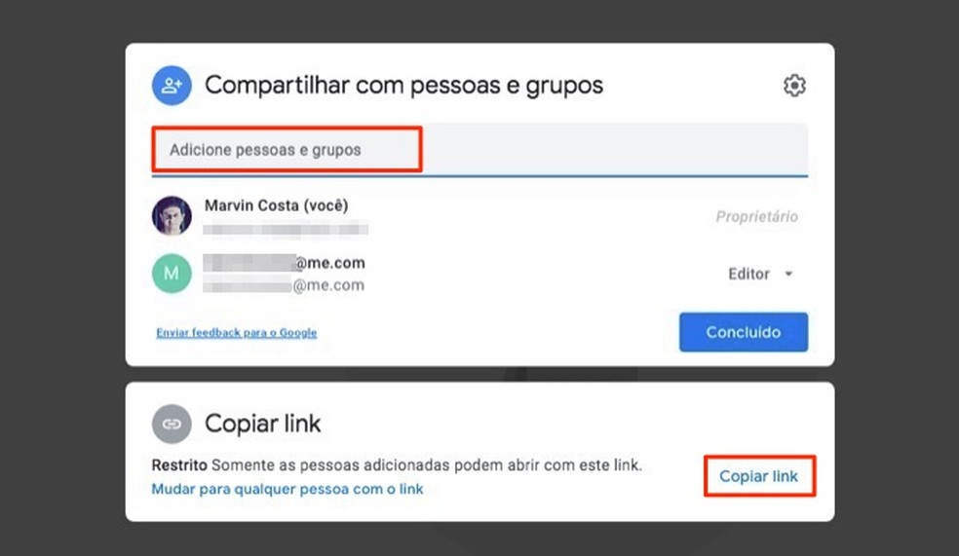

Opções disponíveis para uma pasta compartilhada do Google Drive — Foto: Reprodução/Marvin Costa